Олимпиада по истории 6 класс
1. Выберите правильный ответ.
1. Как назывались записи по годам событий в XI – XVI вв. на Руси?
А) летопись Б) былины В) хроники Г) сказы
Ответ: _________________
2. Назовите князя, провозгласившего Киев столицей Древнерусского государства.
А) Рюрик Б) Игорь В) Олег Г) Святослав
Ответ: _________________
3. Найдите лишнее в ряду.
А) папа Б) аббаты В) рыцари Г) монахи
Ответ: _________________

2.1 О каком народе пишет византийский историк?
Византийский историк VI в. писал: «Их никоим образом нельзя склонить к рабству или подчинению в собственной стране. Они многочисленны, выносливы, легко переносят жар, холод, дождь, недостаток в пище. К прибывающим к ним иноземцам относятся они ласково и охраняют их в случае надобности… Необходимые для них вещи они зарывают в тайниках, ничем лишним открыто не владеют…»
А) славяне Б) печенеги В) кривичи Г) варяги
Ответ: _________________
2.2. О каком событии идет речь.
Рыцари двинулись на русских «кабаньей головой». Это был особый строй, не раз приносивший успех крестоносцам. В центре «кабаньей головы» шли, сомкнув ряды, пехотинцы-кнехты. С боков от них и сзади в 2-3 ряда ехали закованные в латы всадники, кони их тоже имели панцири. Впереди, сужаясь острием, двигались ряды наиболее опытных рыцарей. «Кабанья голова», прозванная русскими «свиньей», таранила врага, прорывала оборону.
А) Ледовое побоище
Б) Куликовская битва
В) Невская битва
Г) стояние на реке Угре
Ответ: _________________
2.3 Прочитайте текст и определите, о каком государственном деятеле идет речь в отрывке:
Он уделял много внимания просвещению, переводу книг, созданию библиотек, строительству. При нем были возведены в Киеве Золотые ворота и главный храм горда, поставленный в часть жестокой битвы с печенегами».
А) Владимир Красное Солнышко
Б) Ярослав Мудрый
В) Владимир Мономах
Г) Юрий Долгорукий
Ответ: _________________

3. Что из нижеперечисленного НЕ является былиной?
А) «Алеша Попович и Тугарин Змеевич»
Б) «Бой Добрыни с Дунаем»
В) «Богатыри на Соколе-корабле»
Г) «Повесть временных лет»
Ответ: _________________
4. По какому принципу образован ряд?
закупы, рядовичи, смерды
Ответ: _________________
5. Что является лишним в ряду?Почему?
Рюрик, Ромул, Синеус, Трувор
Ответ: _________________
6. Перед тобой изображения значимых событий истории. Соотнеси событие и его дату. Ответ запиши в строчку без пробелов и запятых, где буква даты будет соответствовать порядковому номеру события. Например, абвг
1 | 2 | 3 | 4
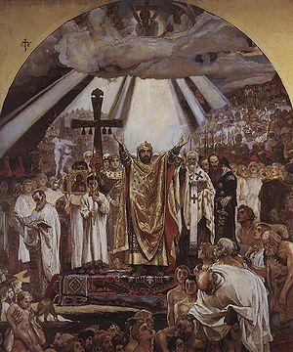 | 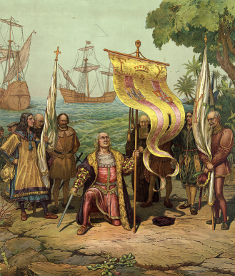 | 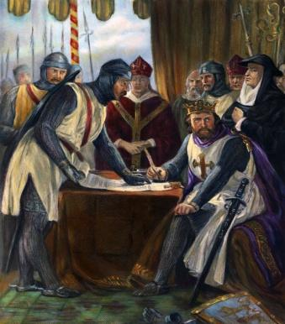 | 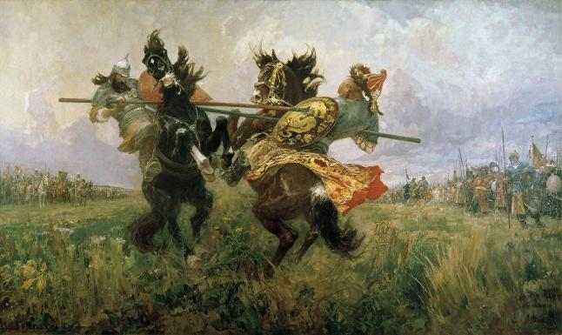

А) 1380 Б) 1215 В) 1492 Г) 988
Ответ: ____________________________

7. Используя все приведённые слова и словосочетания, составьте определения исторических понятий. Назовите эти понятия. Слова и словосочетания не могут использоваться дважды. Разрешается изменять слова по падежам и числам.
Россия землевладение вид поместье в феодальное.
Ответ: _________________________________________________________________
8. Соотнесите имена правителей с историческим фактом. Ответ запиши в строчку без пробелов, где имя правителя будет соответствовать порядковому номеру исторического факта.
Пример: абвг

А) Александр Македонский | 1. Организация библиотеки глиняных книг
Б) Ашшурбанапал | 2. Создание древнейших законов
В) Константин | 3. Строительство самой длинной стены
Г) Октавиан Август | 4. Создание новой религии – буддизма
Д) Соломон | 5. Строительство храма бога Яхве в Иерусалиме
Е) Хаммурапи | 6. Захват единоличной власти в Риме
Ж) Царевич Гаутама | 7. Военный поход в Индию
З) Цинь Шихуан | 8. Разрешение христианам открыто молиться
И) Юлий Цезарь | 9. Установление империи
Ответ: ____________________________
9. Рассмотрите изображения правителей и расположите их в порядке управления государством, начиная от самого раннего. Ответ запишите в виде последовательности букв без пробелов и каких-либо знаков препинания, например, бгва
а | б | в | г
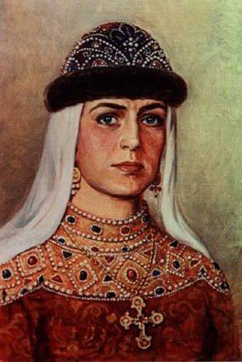 | 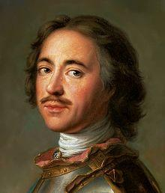 | 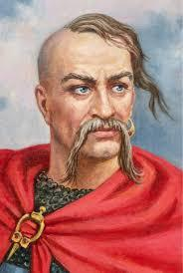 | 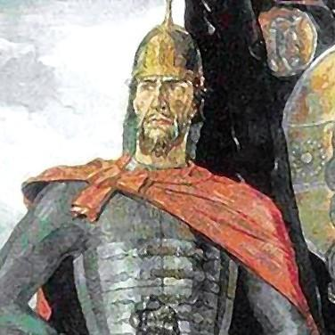
Ответ: ____________________________
10. Под какой цифрой на карте обозначен город, которому была посвящена указанная цитата, автором которой является человек, изображённый на картинке?
«Кроме того, я думаю, что __________ должен быть разрушен».
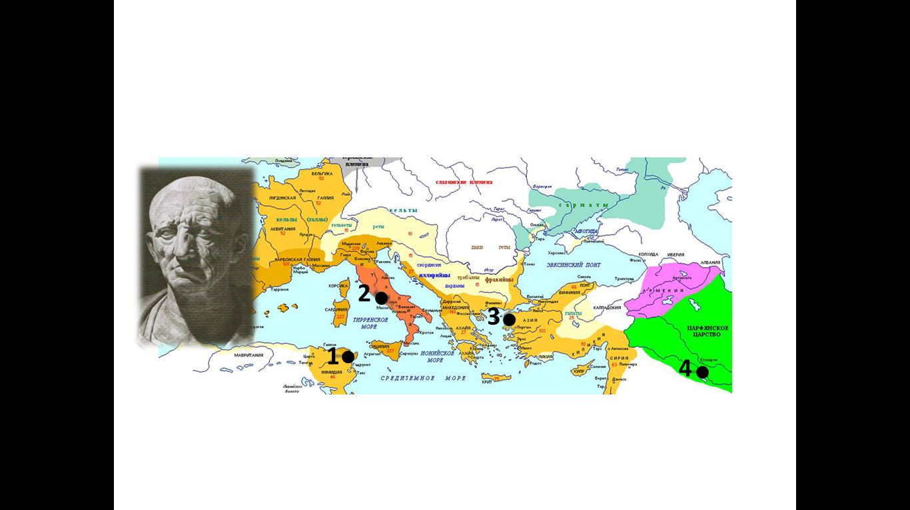
Ответ: ____________________________

Ответы к олимпиаде по истории 6 класс

№  вопроса | ответ | количество баллов | примечание
1.1 | А | 2
1.2 | В | 2
1.3 | В | 2
2.1 | А | 4
2.2 | А | 4
2.3 | Б | 4
3.1 | Г | 4
4.1 | категории зависимого населения на Руси | 4
5.1 | Ромул | 4 | Если есть объяснение
6.1 | ГВБА | 16 | За каждое правильное соотнесение – 4 балла.
7.1 | Поместье – вид феодального землевладения в России. | 4
8.1 | БЕЗЖДГАВИ | 27 | За каждое правильное соотнесение – 3 балла.
9.1 | АВГБ | 8
10.1 | 1 (Карфаген) | 13
Итого |  | 100

